**TALLERES DIGITALES PARA VACACIONES GRADO JA**

**NOVIEMBRE 2021**

**MATEMÁTICAS**

**DOCENTE: MARÍA PATRICIA OSORIO VÉLEZ**

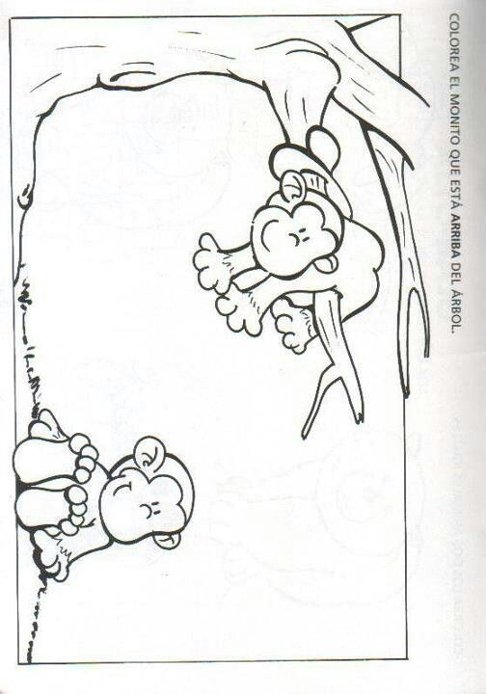

**ARRIBA**

**ABAJO**